Liste de fournitures des moyennes sections
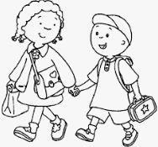
→ une boîte de mouchoirs en papier
→ un gobelet en plastique rigide, à son nom
→ un classeur 2 anneaux à dos large
→ une blouse pour la peinture, à son nom
→ une paire de chaussons pour la classe, à son nom
→ une tenue de rechange à laisser à l'école au porte-manteau de l'enfant
→ un duvet pour la sieste

Merci de votre compréhension.

Soazig

Liste de fournitures des grandes sections

→ une boîte de mouchoirs en papier
→ un gobelet en plastique rigide, à son nom
→ un classeur 2 anneaux à dos large
→ un porte-vues de 60 vues
→ une blouse pour la peinture, à son nom
→ une paire de chaussons pour la classe, à son nom

Merci de votre compréhension.

Soazig

